Številka: 350-7/2019 (616)
Datum: 7. 4. 2020

ZADEVA: OBČINSKI PODROBNI PROSTORSKI NAČRT
ŠPORTNO-REKREACIJSKI PARK ČEŠČA VAS
PREDMET: POVABILO K ODDAJI PONUDBE ZA IZVEDBO HIDROGEOLOŠKIH RAZISKAV - NALIVALNIH PREIZKUSOV IN IZDELAVO HIDROGEOLOŠKEGA POROČILA

Mestna občina Novo mesto vodi pripravo občinskega podrobnega prostorskega načrta Športno-rekreacijski park Češča vas (v nadaljevanju: OPPN). Območje OPPN se nahaja v zahodnem delu Mestne občine Novo mesto, severno od Češče vasi in zahodno od Zaloške ceste.

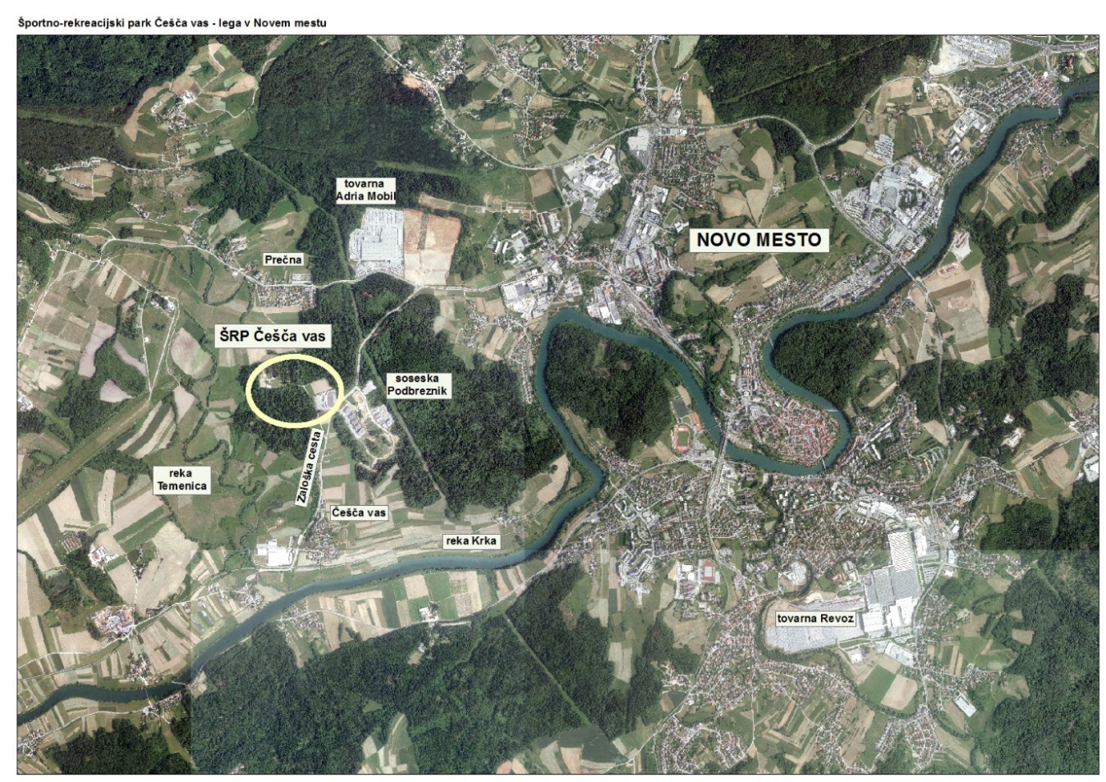
Slika 1: Območje športno-rekreacijskega parka Češča vas in širša okolica

Vizija Mestne občine Novo mesto je, da se na predmetni lokaciji na robu Novega mesta kot nadgradnja obstoječih športnih dejavnosti postopoma oblikuje celovit športno-rekreacijski kompleks. Območje je skoraj v celoti stavbno zemljišče za namen športa, rekreacije, izobraževanja in podobnih dejavnosti. Na območju že delujeta konjeniški center na SZ delu in velodrom na JV delu območja, v katerem se odvijata kolesarstvo in atletika. V vzhodnem delu območja, severno od velodroma je predvidena umestitev bazenskega kompleksa in hotela s parkirišči. V zahodnem delu je znotraj gozda predvidena umestitev parkovne površine za igro in rekreacijo, kampa s hišicami ali šotori ter večnamenske utrjene površine za prireditve, sejme ipd. (priloga 2 – karta iz idejne zasnove). Območje OPPN obsega približno 20,5 ha.
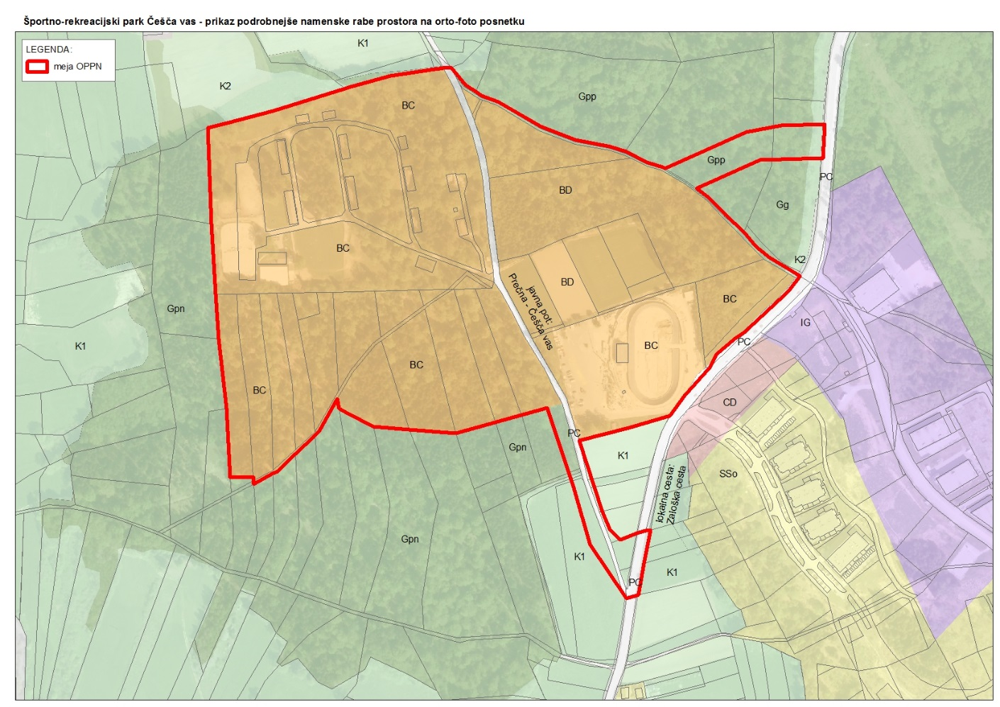
Slika 2: Območje OPPN na podrobnejši namenski rabi iz OPN

Za potrebe ponikanja meteorne vode iz načrtovanih utrjenih površin in objektov je potrebno predvideti lokacije ponikovalnic. V okviru te naloge je potrebno upoštevati ponikanje vode v obsegu:
- cca 185 l/s iz bazenskega kompleksa (ta vrednost poleg vode iz utrjenih površin in objektov na območju bazenskega kompleksa vključuje tudi celotno predvideno količino bazenskih voda - dva notranja bazena in dolgoročno zunanji bazen, konstanten celoletni izpust in enkratni izpust ob praznjenju bazenov) ter
- cca 30 l/s iz zahodnega dela OPPN (vode z območja ceste do konjeniškega centra in streh ter zunanjih ureditev objekta).

Preveritev ustreznosti lokacij načrtovanih ponikovalnic in določitev njihovih tehničnih karakteristik bo mogoča na podlagi hidrogeoloških raziskav. Za ta namen je potrebno izvesti hidrogeološke raziskave (raziskovalne vrtine, preizkusi vodoprepustnosti) na lokacijah, prikazanih v prilogah 2 in 3 ter izdelati hidrogeološko poročilo o rezultatih raziskav. Vse lokacije so na zemljiščih v lasti investitorja, to je Mestne občine Novo mesto.

Vabimo vas, da podate ponudbo za izvedbo hidrogeoloških raziskav in izdelavo hidrogeološkega poročila.

PODROBNEJŠI PODATKI O VSEBINI NAROČILA

Naročnik:
MESTNA OBČINA NOVO MESTO, Seidlova cesta 1, 8000 Novo mesto

Predmet naročila in obseg dela
Predmet naročila je izvedba hidrogeoloških raziskav in izdelava hidrogeološkega poročila za potrebe umestitve in dimenzioniranja ponikovalnic na območju OPPN Športno-rekreacijski park Češča vas.

V okviru terenskih raziskav mora izvajalec opraviti:
3 raziskovalno-piezometrske vrtine globine do 30 m (skupaj do 90 m), hidrogeološki popis vrtin, nalivalne poskuse, hidrogeološke izračune – podrobneje so vsa dela razčlenjena v obrazcu 1 (predračun). Vrtine se bodo uporabile kot del sistema za ponikanje. V spodnji del vrtine (v apnencu) se vgradi peščen zasip, na peščen zasip se vgradi glineni čep. Ustje vrtine se zaščiti z delno vbetonirano betonsko cevjo in kapo z obeščanko. Rezultati raziskav morajo biti zbrani v hidrogeološkem poročilu s predlogom projektne rešitve ponikanja voda.

Predvidoma se vsaka vrtina izvede največ do globine 30 m oziroma manj, če se pri vrtanju najde razpoklinsko oz. prepustno cono v apnencu že na manjši globini. Obračuna se dejansko izvedena dela (dejanske dolžine vrtin s cevitvijo) - račun s strani izvajalca se torej izda največ v znesku, ki ga je dal v ponudbi ali v sorazmerno manjšem znesku glede na dejanske stroške oz. globine vrtanja. V ponudbi se navede ločeno stroške izdelave vrtin in drugih terenskih raziskav in stroške poročila posebej. Vodo za nalivalni preizkus bo zagotovil naročnik.

Splošna načela
- Raziskave morajo potekati v skladu z veljavno zakonodajo.
- Delovne metode morajo biti jasne in nedvoumne.
- Metodologija dela mora biti v skladu z načeli varstva narave in dobrega gospodarja.
- Rezultati raziskav so last investitorja, zato mora izvajalec za vse oblike uporabe in javne predstavitve pridobiti soglasje naročnika.
- Izvajalec hidrogeoloških raziskav je dolžan sodelovati z odgovornim projektantom v vsebinskem smislu.

Varovana območja
Lokacija terenskih raziskav se nahaja na erozijskem območju (običajni zaščitni ukrepi).
Izvajalec hidrogeoloških raziskav mora po končanih delih vzpostaviti prvotno stanje na zemljiščih, na katerih se bodo izvajale raziskave.

Oblika dokumentacije in število izvodov
Gradivo se izdela v dveh analognih in digitalnih izvodih.
Na zgoščenki se mora nahajati zapis celotnega projekta - tekst v formatu pdf in doc, risbe v formatu dwg in tudi v formatu pdf.

Rok za podajo ponudbe
Ponudbo lahko oddate do ___________ 2020 do 15. ure, in sicer:
- po elektronski pošti na naslov irena.zaletelj@novomesto.si. ali
- priporočeno po pošti (naslov: Mestna občina Novo mesto, Seidlova cesta 1, Novo mesto).

Rezultate izbora bomo vsem ponudnikom, ki bodo pravočasno oddali ponudbo, sporočili v petih delovnih dneh po roku za oddajo ponudb.

Kontaktna oseba za morebitne dodatne informacije je Irena Zaletelj (tel. št. 031/577-759, el. pošta: irena.zaletelj@novomesto.si).

Veljavnost ponudbe
Ponudba mora biti veljavna do 30. 4. 2020.

Vsebina ponudbe
Ponudba mora vsebovati:
- izpolnjen predračun (obrazec 1);
- reference s področja predmeta naročila (obrazec 2);
- kontaktno osebo in njen el. naslov;
- drugo po potrebi.

Merilo za oddajo javnega naročila
Merilo za izbor izdelovalca je najnižja cena ob upoštevanju pogoja, da ponudnik izpolnjuje referenčno zahtevo, ki je vsaj ena hidrogeološka raziskava terena za potrebe ponikanja vod s hidrogeološkim poročilom.

Rok za izvedbo del
Rok za izvedbo del, vključno z izdelavo poročila, je 60 dni po izdaji naročilnice s strani naročnika. Rok se zaradi objektivnih razlogov lahko tudi podaljša na podlagi medsebojnega dogovora med naročnikom in izvajalcem del.

Način in rok plačila
Rok plačila izdelovalcu na podlagi oddane popolne dokumentacije je 30. dan po prejemu izstavljenega računa za opravljeno delo.

Naročnik bo za izvedbo naročila izdal: naročilnico.

Kontaktna oseba s strani naročnika
Irena Zaletelj
e-mail: irena.zaletelj@novomesto.si
tel.: 031/577-759.

Naročnik bo obvestilo o oddaji naročila posredoval po elektronski pošti vsem ponudnikom, ki bodo pravočasno oddali ponudbo, zato morajo ponudniki v svoji ponudbi obvezno navesti elektronski naslov ponudnika.

Pripravila:

Irena Zaletelj
višja svetovalka

Mojca Tavčar
Vodja Oddelka za okolje in prostor

dr. Iztok Kovačič dr. Vida Čadonič Špelič
vodja Urada za prostor in razvoj direktorica

PRILOGA:
- Obrazec 1 (predračun)
- Obrazec 2 (reference)
- karta iz idejne zasnove s prikazom lokacij hidrogeoloških raziskav
- karta z okvirnim prikazom lokacij hidrogeoloških raziskav na orto-foto posnetku

POSLANO:
- ponudnikom storitev po elektronski pošti
- objava na spletni strani Mestne občine Novo mesto.

